

实验报告

实 验（三）

题 目 优化

专 业 人工智能
学 号
班 级
学 生
指 导 教 师 郑贵滨
实 验 地 点 G709
实 验 日 期 2023.4.16

计算学部

目 录

第1章 实验基本信息 - 3 -
1.1 实验目的 - 3 -
1.2 实验环境与工具 - 3 -
1.2.1 硬件环境 - 3 -
1.2.2 软件环境 - 3 -
1.2.3 开发工具 - 3 -
1.3 实验预习 - 3 -
第2章 实验预习 - 4 -
2.1 程序优化的十大方法（5分） - 4 -
2.2性能优化的方法概述（5分） - 4 -
2.3 Linux下性能测试的方法（5分） - 4 -
2.4 Windows下性能测试的方法（5分） - 4 -
第3章 性能优化的方法 - 5 -
第4章 性能优化实践 - 7 -
第5章 总结 - 8 -
5.1 请总结本次实验的收获 - 8 -
5.2 请给出对本次实验内容的建议 - 8 -
参考文献 - 9 -

第1章 实验基本信息

1.1 实验目的
理解程序优化的10个维度
熟练利用工具进行程序的性能评价、瓶颈定位
掌握多种程序性能优化的方法
熟练应用软件、硬件等底层技术优化程序性能

1.2 实验环境与工具

1.2.1 硬件环境
CPU：Intel Core i5 12500H；2GHz；2G RAM；256GHD Disk 以上

1.2.2 软件环境
Windows下Visual Studio 2020以上64位
Windows下Perf、VS的性能探测器
Ubuntu下oprofiler、gprof

1.2.3 开发工具
Visual Studio 2022 64位；vs code 64位…

1.3 实验预习
1.上实验课前，必须认真预习实验指导书
2.了解实验的目的、实验环境与软硬件工具、实验操作步骤，复习与实验有关的理论知识。
3.请写出程序优化的十个维度
4.如何编写面向编译器、CPU、存储器友好的程序。
5.性能测试方法：time、RDTSC、clock
6.性能测试准确性的文献查找：流水线、超线程、超标量、向量、多核、GPU、多级CACHE、编译优化Ox、多进程、多线程等多种因素对程序性能的综合影响。

第2章 实验预习
总分20分

2.1 程序优化的十大目标（5分）
1.更快（本课程重点！）
2.更省（存储空间、运行空间）
3.更美（UI 交互）
4.更正确（本课程重点！各种条件下）
5.更可靠
6.可移植
7.更强大（功能）
8.更方便（使用）
9.更范（格式符合编程规范、接口规范 ）
10.更易懂（能读明白、有注释、模块化）

2.2性能优化的方法概述（5分）
1.一般有用的优化
2.面向编译器的优化：障碍
3.面向超标量CPU的优化
4.面向向量CPU的优化：MMX/SSE/AVR
5. CMOVxx等指令
6. 嵌入式汇编
7.面向编译器的优化
8.面向存储器的优化：Cache无处不在
9.内存作为逻辑磁盘：内存够用的前提下。
10.多进程优化
11.文件访问优化：带Cache的文件访问
12.并行计算：多线程优化
13.网络计算优化
14.GPU编程、算法优化
15.超级计算

2.3 Linux下性能测试的方法（5分）
1.Linux下Oprofile等工具（gprof、google-perftools），用 OProfile 彻底了解性能
2.Linux下的valgrind： callgrind/Cachegrind，将 Cachegrind 和 Callgrind 用于性能调优
3.自己编写性能测试代码

2.4 Windows下性能测试的方法（5分）
1.Windows下VS，本身就有性能评测的组件，调试：性能探测器：CPU、RAM、GPU
2.自己编写性能测试代码

第3章 性能优化的方法
总分20分

逐条论述性能优化方法名称、原理、实现方案（至少10条）

3.1
1.一般有用的优化
代码移动：消除冗余重复的计算
复杂指令简化：用更简单的方法替换昂贵的操作，例如用移位代替除法
公共子表达式：重用表达式的一部分，可以让计算更简单
2.面向编译器的优化：障碍
函数副作用：函数每次调用都可能改变全局变量或者状态，这需要我们合理的在函数内修改全局变量的值
内存别名：两个不同的内存引用指向相同的位置，编译器不知道函数何时被调用，不知道内存会不会被别的函数修改，因此对函数进行内存弱优化。这要求我们养成引入局部变量的习惯
3.面向超标量CPU的优化
流水线、超线程、多功能部件、分支预测投机执行、乱序执行、多核:分离的循环展开
只有保持能够执行该操作的所有功能单元的流水线都是满的，程序才能达到这个操作的吞吐量界限。同时对于具有条件判断的语句，处理器不确定条件是否正确就执行，但结果不凡到寄存器或内存，这需要我们正确安排条件判断的位置，避免惩罚。
4.面向向量CPU的优化：
MMX/SSE/AVR：cpu有向量寄存器，指令集内有向量计算的指令，使用向量计算可以加速较大数据的计算。
5.CMOVxx等指令：
代替test/cmp+jxx，减少条件判断
6.嵌入式汇编：
利用嵌入汇编的方法，人为的对底层进行优化
7.面向编译器的优化：
利用Ox:0 1 2 3 g等优化模式不同的优化模式，对内存和速度等进行不同程度的优化
8.面向存储器的优化：Cache无处不在：
重新排列提高空间局部性，
分块提高时间局部性。通过优化减少cache miss
9.内存作为逻辑磁盘：内存够用的前提下。
10.多进程优化
fork，每个进程负责各自的工作任务，通过mmap共享内存或磁盘等进行交互：充分利用cpu的多核特性
11.文件访问优化：带Cache的文件访问
12.并行计算：多线程优化
13.网络计算优化
14.GPU编程、算法优化：
利用gpu编程
15.超级计算：
利用性能更强的超级计算机

第4章 性能优化实践
总分60分

4.1 原始程序及说明（10分）
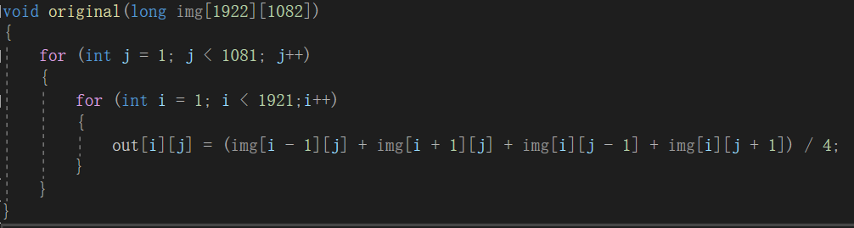
运行时间：
程序的功能：
源程序功能是对给定的数组模拟图像平滑算法，对数组的值进行更改(为避免修改后的值对原有数据产生影响，新建一个数组存放数据)
流程：任一点的颜色值为其上下左右4个点颜色的平均值，即：img[i][j] = (img[i-1][j] + img[i+1][j] +img[i][j-1] + img[i][j+1] ) /4。(在本次程序中用out[i][j]存放改后的值)。
程序可能瓶颈：
1、这个程序不符合空间局部性
2、这个程序使用了占用时钟周期较长的除法
3、这个程序没有充分利用CPU，即流水线不是总处于满的状态，具有数据相关性。由于循环减少了分支预测失败的可能性，同时增加了循环体内语句并发执行的可能性，我们考虑使用循环展开对代码优化。

4.2 优化后的程序及说明（20分）
1．面向CPU(循环展开)：
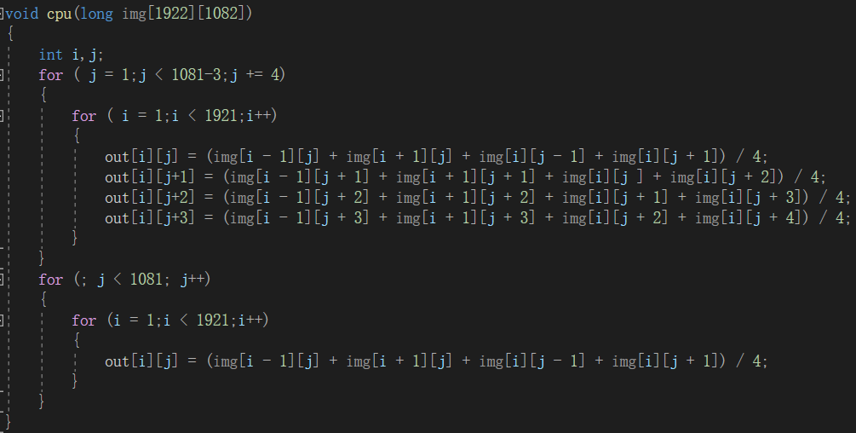
运行时间：略微提升
说明：显然流水线只要流起来可以大大提高CPU的工作效率，我们在循环的时候，每次可以使用更多变量参与运算，能使流水线更好地流。这样可以使硬件能让流水线很好地运作，即使在少数情况下也只牺牲一点效率。

2.面向Cache（符合空间局部性） 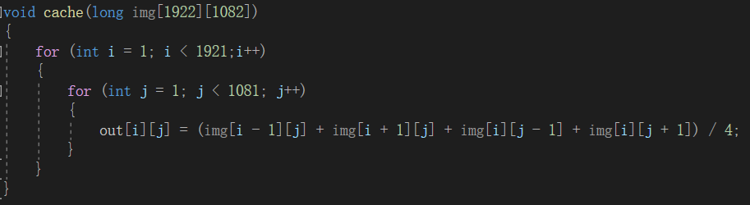
运行时间：明显提升
说明：由于数组在电脑中按行进行存储，根据上课讲过的命中和不命中的知识可以知道，对于数组来说，一旦程序访问了某个存储单元，在不久之后，其附近的存储单元也将被访问，即程序在一段时间内所访问的地址，可能集中在一定的范围之内，这是因为指令通常是顺序存放、顺序执行的，数据也一般是以向量、数组、表等形式簇聚存储的。如果一个存储器的位置被引用，那么将来他附近的位置也会被引用。如果其访问顺序和存储顺序一致，程序性能会提升很多。

3．一般有用的方法（复杂运算简化）
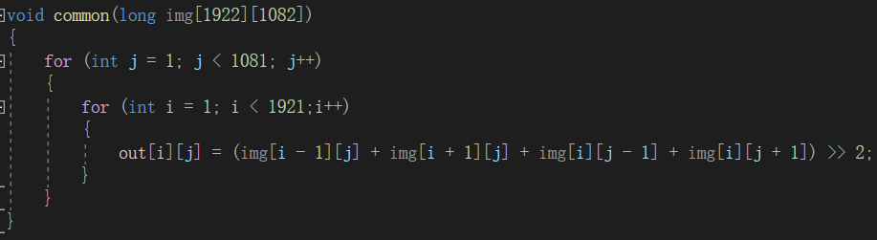
运行时间：略微提升
说明：由于从效率上看，使用移位指令有更高的效率，因为移位指令占2个机器周期，而乘除法指令占4个机器周期。从硬件上看，移位对硬件更容易实现，所以会用移位，左移一位就乘2,右移一位处以2，这种乘除法考虑移位实现会更快。

4. 面向超标量CPU（优化指令级别并发）
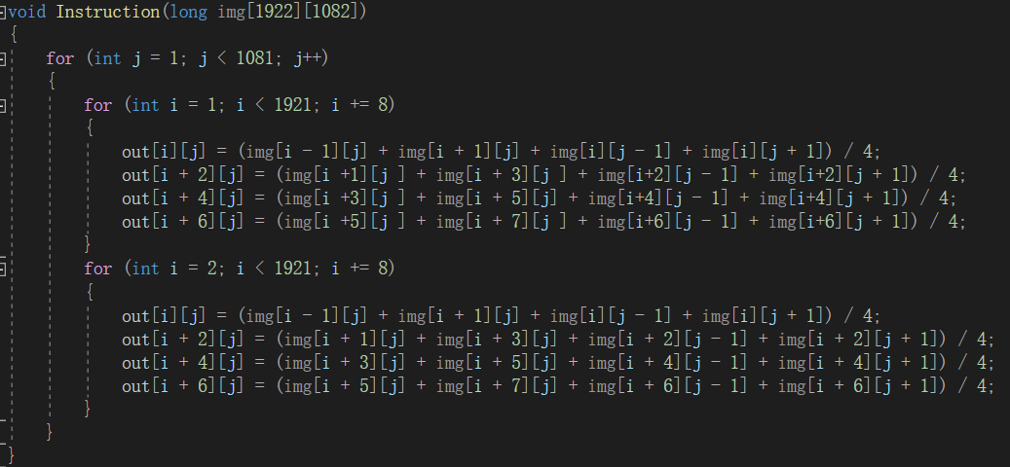
运行时间：时间增大
运行时间增加主要是局部性的限制，改进一下
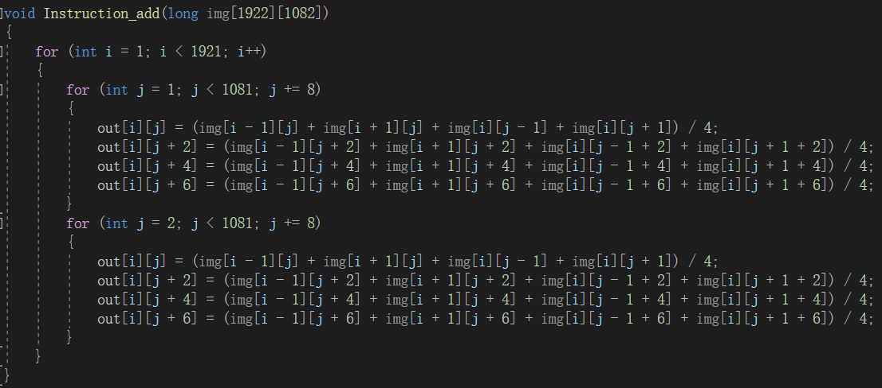
运行时间：明显提升
说明：这是由于现代处理器中对不同部分指令拥有一点并发性（跟流水线有关，比如Pentium处理器就有U/V两条流水线）。这使得CPU在同一时刻可以访问L1两处内存位置，或者执行两次简单算数操作。操作相互独立，可以两条流水一起跑。

5．面向存储器的优化（分块提高时间局部性）
先用CPU-Z看一下L1 Cache的参数
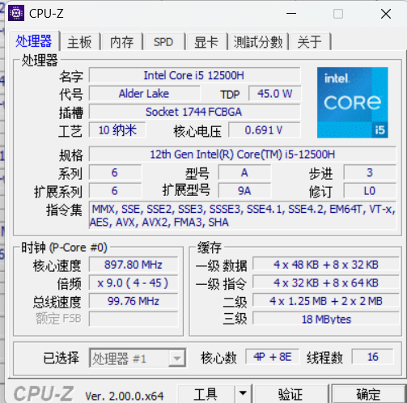
可以看到L1 D-Cache大小为4*48KB+8*32KB，可以存下一个8*8的矩阵。因此取块大小为8*8，进行测试：
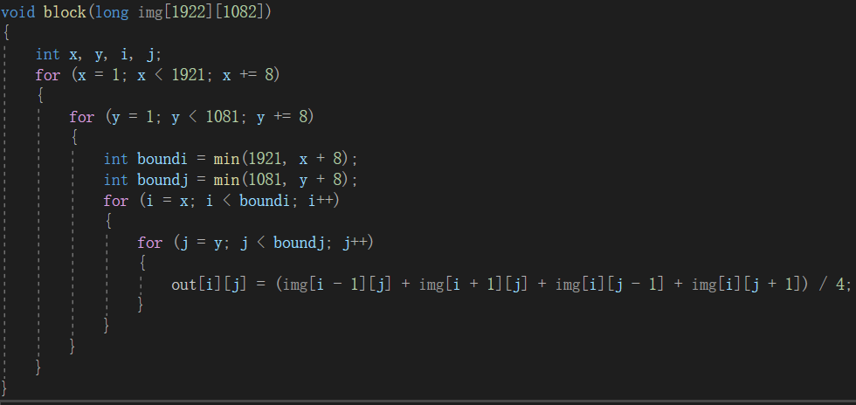
运行时间：明显提升

6．面向编译器优化（Windows10 使用 Visual Studio 进行编译器优化）
1)未优化
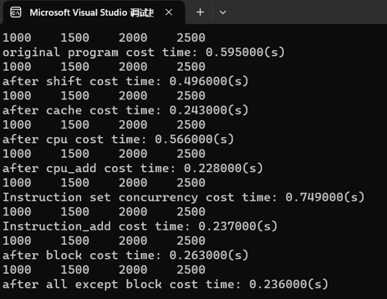
2）O1优化
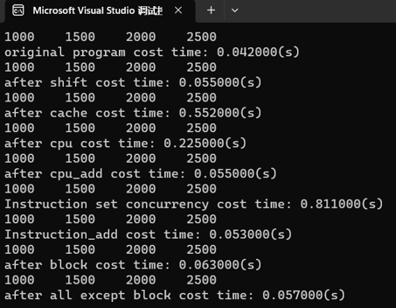
3）O2优化
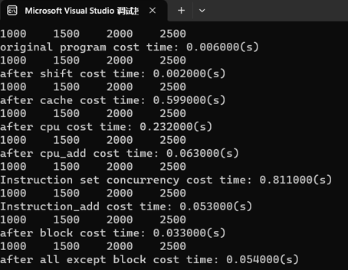
4）Ox优化
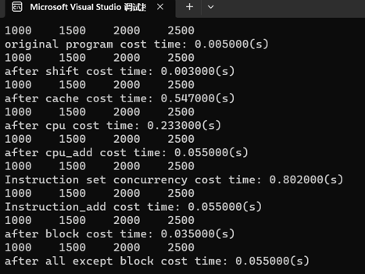
以上优化除了面对Cache的优化以及指令集并发，基本速度都得到提升。

7．除分块技术所有的方法均应用
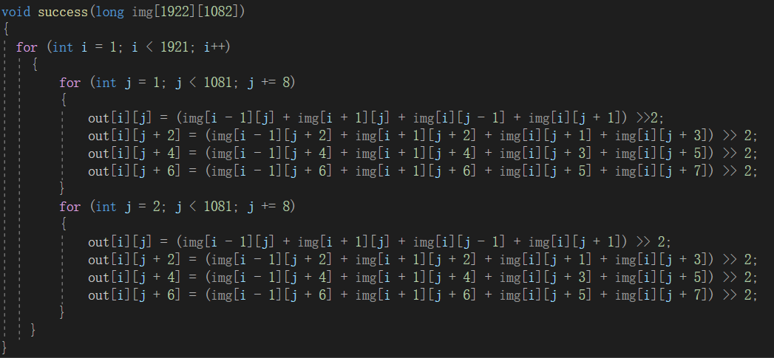
运行时间：明显提升

4.3 优化前后的性能测试（10分）
测试方法：
使用C语言中的库函数测量程序开始到结束的时间，对各个优化方法的时间进行比较，而且我每次运算后打印指定位置数据，发现均相同，证明程序没出错。
测试结果：
图1性能测试截图
从测试结果可以看到，我采用的优化方法确实提高了程序性能，减少了程序运行时间。

采用方法描述 | 运行时间(s)
初始状态 | 0.595
除法变为移位操作 | 0.496
after cache（空间局部性） | 0.243
after cpu（循环展开4） | 0.566
空间局部性+循环展开4 | 0.228
指令级别并发 | 0.749
指令级别并发空间局部性 | 0.237
分块操作 | 0.263
除分块整合所有的优化方法 | 0.236

4.4 面向泰山服务器优化后的程序与测试结果（15分）
测试结果如下：

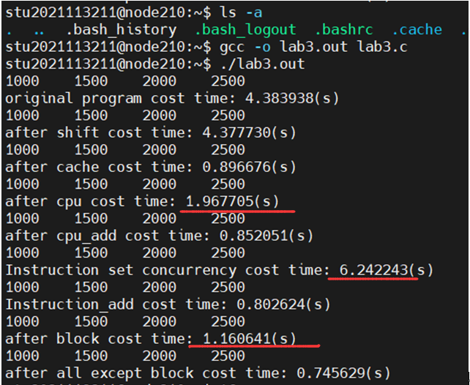
经分析，同一程序，在泰山服务器上运行时间较长，优化方面，与在Windows 系统不同的是，其对cpu循环展开4展开优化效果更好，但对分块（8*8）的优化效果未达到最好，与其他优化结果仍有差距，指令级别并发效果仍然不好。
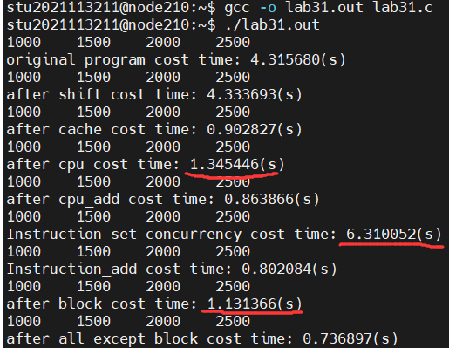
cpu循环展开为10,优化效果进一步提升；指令级别并发效果经过更改仍然不好，陷入瓶颈；分块（12*12），效果进一步提升。
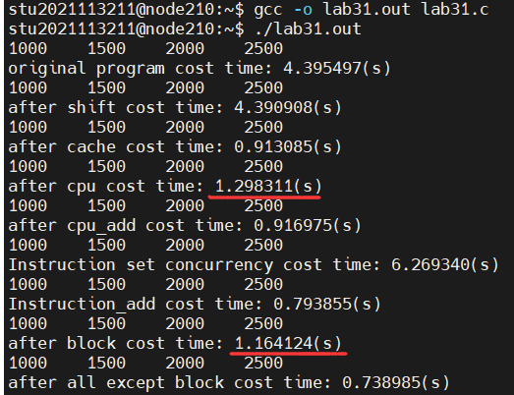
cpu循环展开为12,优化效果进一步提升；分块（16*16），效果降低。
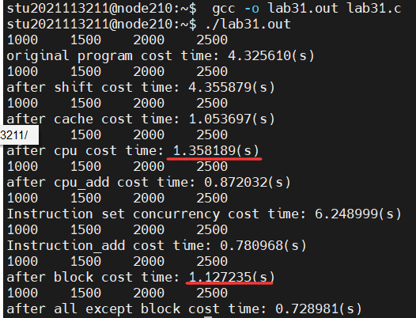
cpu循环展开为16,优化效果进一步提升；分块（32*32），效果提升。

综上，采用不同分块大小，性能虽有提升，但差距不大；而cpu循环展开为12效果接近此方法的最好效果。

4.5 还可以采取的进一步的优化方案（5分）
线程是计算资源的最小调度单位，也就是说，操作系统在分配计算资源时，是以线程为单位的，所以控制线程的数量和状态，就等于控制计算资源的分配和使用。 多线程和异步计算有紧密的联系，因为多线程的本质就是利用异步计算的方式，让多个线程在同一时间段内执行不同的任务，从而提高计算效率，一般能用异步计算的场景，都能用多线程来实现，反之亦然。而多线程加速也依靠异步计算的原理，利用多线程来同时处理多个任务，提高计算资源的使用率，也可以优化我们的程序，从而提高程序性能。
用如上命令检测逻辑核的个数，线程数最好不要超过这个数。

本实验源代码见压缩包附件。

第5章 总结

5.1 请总结本次实验的收获
1.实验了很多优化方案，对老师课上内容理解更透彻
2.解决了以前对程序性能的疑惑，即为什么时间复杂度高的程序运行有时候更快
3.掌握时间函数使用方法
4.提升数学思维，锻炼编程能力
5.了解了图像平滑算法

5.2 请给出对本次实验内容的建议
1.某些问题描述不清，例如4.4，没有给出操作实例，可能导致很多学生不知道从何做起，希望能改进这一点
2.程序优化的十个维度多些讲解
注：本章为酌情加分项。

参考文献

[1] 林来兴. 空间控制技术[M]. 北京：中国宇航出版社，1992：25-42.
[2] 辛希孟. 信息技术与信息服务国际研讨会论文集：A集[C]. 北京：中国科学出版社，1999.
[3] 赵耀东. 新时代的工业工程师[M/OL]. 台北：天下文化出版社，1998 [1998-09-26]. http://www.ie.nthu.edu.tw/info/ie.newie.htm（Big5）.
[4] 谌颖. 空间交会控制理论与方法研究[D]. 哈尔滨：哈尔滨工业大学，1992：8-13.
[5] KANAMORI H. Shaking Without Quaking[J]. Science，1998，279（5359）：2063-2064.
[6] CHRISTINE M. Plant Physiology: Plant Biology in the Genome Era[J/OL]. Science，1998，281：331-332[1998-09-23]. http://www.sciencemag.org/cgi/ collection/anatmorp.

